
Základní škola a Mateřská škola Loučná nad Desnou
příspěvková organizace
788 11 Loučná nad Desnou 58, tel. 583 550 126, 604 544 267
e-mail: kancelar@zsloucnand.cz www.zsloucnand.cz

PŘIHLÁŠKA DO ŠKOLNÍ DRUŽINY

pro školní rok 2025/2026

Příjmení a jméno žáka: …………………………………………………………………………

Třída:……………………………………………………………………………………………

Bydliště: ………………………………………………………………………………………..

Příjmení a jméno otce: ………………………………………….. Zaměstnán: ANO □ / NE □

Příjmení a jméno matky: ………………………………………. Zaměstnána: ANO □ / NE □

Žáci budou do školní družiny přijímáni v souladu s vyhláškou 74/2025 Sb. dle stanovených kritérií. Přihlášku odevzdejte do 25. června 2025. Ředitel školy rozhodne o zařazení žáka do školní družiny do 5-ti dnů.

V Loučné nad Desnou …………………………… …………………………
Podpis rodičů

ZDE ODSTŘIHNĚTE

Kritéria pro přijetí žáka do školní družiny

Ředitel Základní školy Loučná nad Desnou stanovuje následující kritéria, podle kterých bude rozhodovat o přijetí žáka do školní družiny. Školní družina bude naplněna do stanovené kapacity max. 75 žáků.

1. Věk žáka 1. třída = 5 bodů, 2. třída = 4 body, 3. třída = 3 body, 4. třída = 2 body, 5. třída = 1 bod

2. Zaměstnání obou rodičů 2 body

3. Dojíždějící žáci 2 body

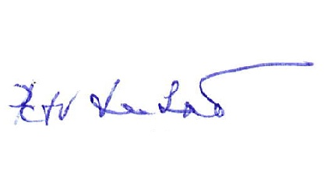
V Loučné nad Desnou 6. 6. 2025

Mgr. Petr Lukáš, ředitel školy

